LITERATURA VE STŘEDOVĚKU - EVROPA
STŘEDOVĚK – konec 5. století až konec 15.století - časové vymezení je orientační
- začátek NOVOVĚKU představuje renesance, která vzniká v Itálii na přelomu 13. a 14. st.
- formují se jednotlivé evropské národy a jejich písemnictví (literatura)
- Oblast byzantská - východní, převládala řecká vzdělanost
- Oblast římská - západní, převládala latinská vzdělanost

Znaky středověké literatury
- vliv církve → křesťanské učení
- méně navazuje na antiku
- je podřízena řádu (je dán Bohem, určení o trojím lidu – duchovenstvo, šlechta, poddaní)
- lit. hrdinové – nejdříve poustevník, světec, později od 12. stol. – hrdina rytíř
- prvek anonymity děl (neznáme autory)
- důležití symbolika barev, čísel atd.

Oblíbené žánry
- legendy (popsán život, světce)
- hrdinské zpěvy (eposy)
- písně, modlitby
- drama: náboženské nebo různé frašky (veselohry)

Hrdinská epika
- nejdříve hrdina bojovník (statečný, zdatný, šlechtic, věřící → od 12. stol se hrdina mění, kladen důraz na vzdělání, jemné chování vůči ženám → rytíř)

- Anglie - Beowulf (8. stol, stará Anglie)
hlavní hrdina pomáhá Dánskému králi proti Grendelovi (ohnivý drak)

- Francie - Píseň o Rollandovi (doba Karla Velikého, 1100)
vychází ze skutečné události, nejslavnější
jeden z nejlepších kvalitou, stal se vzorem pro jiná díla

- Německo - Píseň o Nibelunzích (kolem r. 1200 – 1210)
Nibelungové – mytické bytosti, strážci pokladu
vrcholné dílo středověké německé literatury
hrdina – princ Siegfried

- Španělsko - Píseň o Cidovi (kolem pol. 12. stol.)
nejvýznamnější památka španělské středověké literatury

- Rusko - Slovo o pluku Igorově (konec 12. stol.)
byliny = lidové epické písně

- Keltská tradice - Tristan a Izolda (12 – 13 stol.)
z keltských pověstí a z Francie, nejoblíbenější milostný epos středověku, motiv lásky
- na severu vznikaly ságy
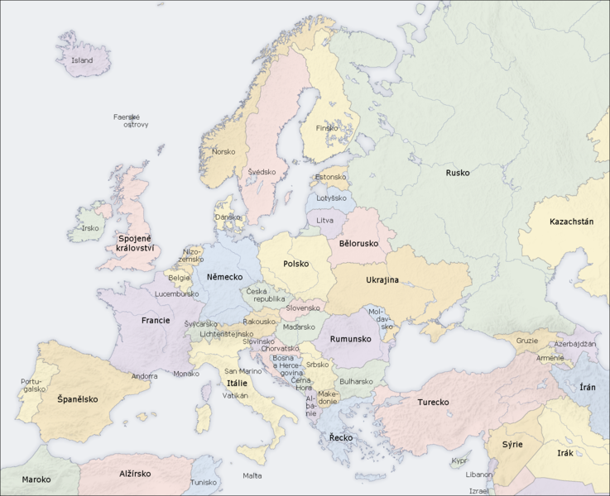

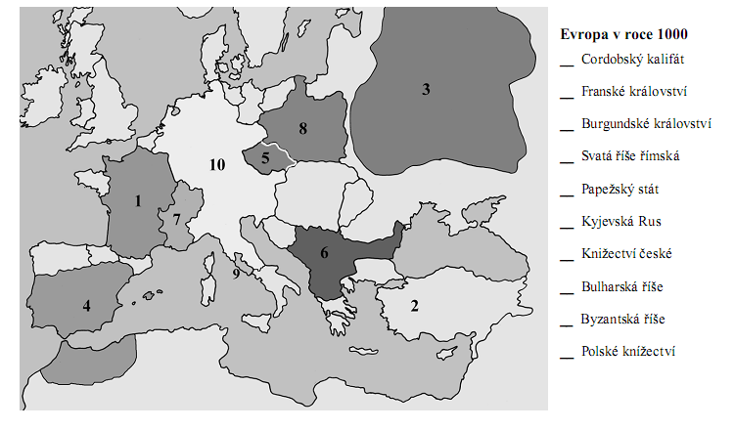

Dvorské eposy
- hlavní postavou je soudobý rytíř, který byl odvážným bojovníkem a spravedlivým vládcem
- "Eposy o Alexandru Makedonském"
- legendární dobyvatel, jeho osudy byly mnohokrát zpracovány v různých jazycích - Alexandreidy
"Eposy o legendárním králi Artušovi"
- proslavil se obranou Anglie před nájezdy anglosaských kmenů, i o jeho družině - tzv. rytíři kulatého stolu

Dvorská lyrika
- na jihu Francie
- ve Francii - tzv. trubadůři, truveři
- v Německu - minesengři
- ve své poezii se věnovali lásce
- ve středověku oblíbené cestopisy: Marco Polo – Milion
- drama
- liturgické hry
- HRY TŘÍ MARIÍ

